**Тест**

**по проверке знаний учащихся по программе «Безопасность дорожного движения»**

**7 класс (май)**

**1. Что называется тормозным путем?**

1. Расстояние, пройденное автомобилем с момента обнаружения водителем опасности до полной остановки.

2. Расстояние, пройденное автомобилем с момента нажатия на педаль тормоза до полной остановки.

**2. Как наиболее безопасно перейти дорогу в этой ситуации?**

|  |  |
| --- | --- |
|  | 1. Дойти до края кустарников, убедиться, что по проезжей части в близи нет движущихся транспортных средств и после этого переходит дорогу 2. Перебежать дорогу по пешеходному переходу 3. Спокойно переходить дорогу, пешеходный переход дает пешеходу преимущество |

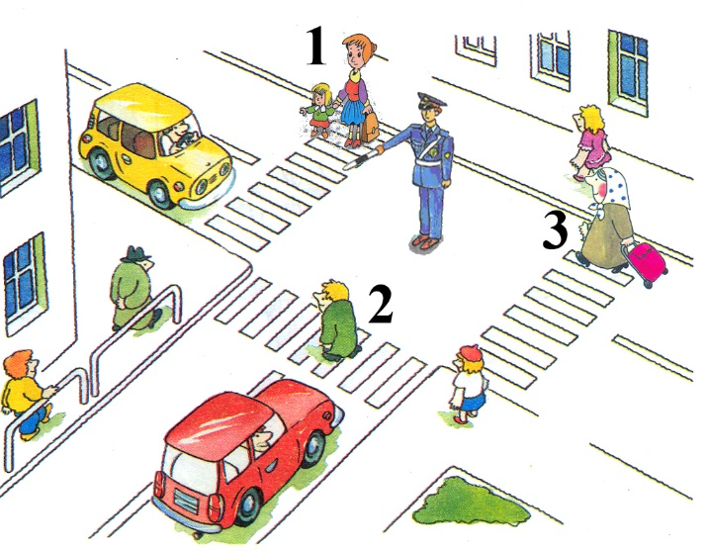**3. Кто из пешеходов нарушает ПДД?**

1. Пешеходы под номером 1 и 3.
2. Под номером 2 и 3.
3. Все пешеходы.

**4. В каких случаях велосипедисту разрешается покидать крайнее правое положение на проезжей части?**

1. Для объезда препятствия.
2. В разрешенных случаях для поворота налево или разворота.
3. В обоих перечисленных случаях.

**5. Правила дорожного движения запрещают движение велосипеда**:

1. если есть **неисправности рабочей тормозной**

**2.**  если нет звукового сигнала

3. если нет багажника

4. **если** есть **неисправности системы или рулевого управления**

**5. во всех перечисленных выше случаях**

**6. Какие из знаков относятся к группе знаков приоритета?**

|  |  |  |  |  |
| --- | --- | --- | --- | --- |
|  |  |  |  | 1.1,2,3  2. 2 и 4  3.1 и 3  4.1,3,4  5. Все знаки |
| **1.** | **2.** | **3** | **4.** |